

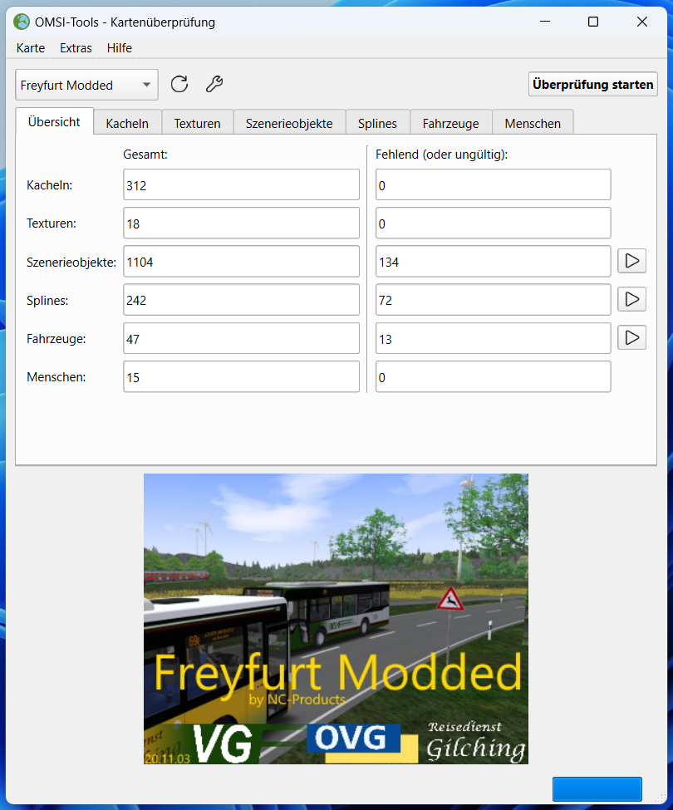

[**Showroom**](https://reboot.omsi-webdisk.de/community/thread/4783-projekt-omsi-tools-das-allrounder-tool-modding-leicht-gemacht/) **•** [**Download**](https://reboot.omsi-webdisk.de/file/7617-omsi-tools/) **•** [**Support**](https://reboot.omsi-webdisk.de/community/thread/5683-omsi-tools-support/) **•** [**GitHub**](https://github.com/pietr26/OMSI-Tools) **•** [**Wiki**](https://wiki.omsi-tools.de/Spezial:Meine_Sprache/Hauptseite)

# Vorwort

Herzlich Willkommen im Handbuch von OMSI-Tools!

Erst einmal danke ich Dir, dass Du Dir OMSI-Tools heruntergeladen hast und das Handbuch liest. In diesem Handbuch findest Du die Installationsanleitung, wichtige Links und allgemeine Informationen über unser Projekt. Alle weiteren Informationen wurden in das Wiki übertragen. Mehr Informationen dazu kannst Du aber unten finden.

September 2020 hat alles mit dem „Font-Creator“ angefangen. Die kleine Konsolenanwendung besaß rund 150 Zeilen Code und konnte Schriften („Fonts“) für OMSI erstellen. Die Idee kam mir damals beim Erstellen einer großen Schrift über Notepad++, wobei mir immer wieder kleine Fehler unterlaufen sind. Da ich zu der Zeit sowieso nicht viel zu tun hatte, habe ich mich näher mit der Programmierung beschäftigt – der Font-Creator war dann das allererste Produkt.

Nach der ersten veröffentlichten Version des Programms ging es mit der Entwicklung nicht mehr weiter, allerdings nicht grundlos: Es sollte mehr her, ein richtiges Programm mit grafischer Benutzeroberfläche und mehr Möglichkeiten. Wenige Zeit später entstand dann der Plan von „OMSI-Tools“ - einem Programm, welches viele Tools für OMSI bietet.  
Bislang befindet sich OMSI-Tools noch in der „Lite-Phase“. Das bedeutet, dass es sich noch um eine sehr kleine Version des Programms handelt, welche aber stetig weiterentwickelt wird. Hat das Programm einen gewissen Umfang erreicht, der seinem Namen und seiner Intention gerecht wird, tritt OMSI-Tools aus dieser Lite-Phase aus.

Wir konnten in der Vergangenheit bereits einiges an Feedback von Benutzern über ein Feedback-Formular sammeln. Dafür möchte ich mich herzlich bei jedem Teilnehmenden bedanken! Mit den Ergebnissen wissen wir nun, was sich am meisten gewünscht wird und wir können die Entwicklungen entsprechend anpassen.

Also, genug fürs Vorwort. Viel Spaß beim Modden und Ausprobieren!

Bamp

# Installation

Zur Ausführung des Programms wird eines der folgenden Betriebssysteme (zwingend als 64-bit-Architektur) benötigt:

* Windows 8 / 8.1
* Windows 10
* Windows 11

Die Installation erfolgt durch einen Installer, welcher gleichzeitig als Aktualisierungstool für OMSI-Tools fungiert. In der Regel genügt es, diesen Installer auszuführen und sich mit *Weiter* durchzuklicken – für eine Standard-Installation sind bereits alle Haken gesetzt.

Auf einigen Systemen erscheint eventuell ein Fenster *Der Computer wurde durch Windows geschützt*. Dennoch kann der Installer über einen Klick auf *Weitere Informationen* 🡪 *Trotzdem ausführen* ausgeführt werden.

Erscheint nach dem Öffnen des Programms die Meldung *Diese App kann auf dem PC nicht ausgeführt werden*, dann handelt es sich bei Deinem System höchstwahrscheinlich um ein System mit einer 32-bit-Architektur. Diese wird von OMSI-Tools nicht mehr unterstützt.

# Feedback und Fehlermeldungen

In den meisten Fenstern von OMSI-Tools öffnet sich beim Drücken der Taste **F1** ein Fenster, in dem Du zur Umfrage gelangst oder das Supportthema in der OMSI-WebDisk aufrufen kannst. Bei letzterem kannst Du Dich zu allen Anliegen bezüglich des Programms melden. Bitte beachte, dass Du **sachlich** bleibst, die aufgetretenen **Probleme nachvollziehbar beschreibst** und wenn möglich die generierte [**Logdatei des Programms anhängst**](https://wiki.omsi-tools.de/Spezial:Meine_Sprache/Einstellungen#Protokollierung).

* [**Link zum Supportthema**](https://reboot.omsi-webdisk.de/community/thread/5683-omsi-tools-support/)

# Rechtliches

Wie auch für den Source Code auf GitHub gilt für alle im Archiv enthaltene Dateien* die [**GNU General Public License v2.0**](https://www.gnu.de/documents/gpl-2.0.en.html).

* [**Source Code auf GitHub**](https://github.com/pietr26/OMSI-Tools)

***\**** *Ausgenommen davon sind alle Bibliotheken (*Libaries*) o.ä., unter anderem von* The Qt Company*. Diese Dateien sind unter den von den jeweiligen Urheberrechtsinhabern festgelegten Lizenzen lizenziert.*

Die Installation und Verwendung erfolgen vollständig auf eigene Gefahr. Das Programm wird von jeder Veröffentlichung nach bestem Wissen und Gewissen getestet. Für eventuell auftretende Schäden und Folgeschäden wird nicht gehaftet.

Alle Dateien (Schriften, Szenerieobjekte, Berichte etc.), die Du mit dem Programm erstellt hast, stehen selbstverständlich in deinem vollständigen Urheberrecht.

# Beteiligte Personen

**Entwicklung**

* Bamp *(Leitung, Entwicklung)*
* ma7t3 *(Entwicklung)*

**Beta-Tester**

* Dari19
* der_Nik_
* DerGrafikfehler
* Erilambus
* fOcUs04
* Lenn
* MeerrettichMeister
* ma7t3
* TobiB

**Übersetzer**

* Erilambus *(Französisch)*
* tfc *(Tschechisch)*
* Talvkes *(Finnisch, Japanisch)*

**Vielen Dank an unsere ehemaligen Teammitglieder, welche in der Vergangenheit wertvolle Teile zu OMSI-Tools beigetragen haben:**

PG_97